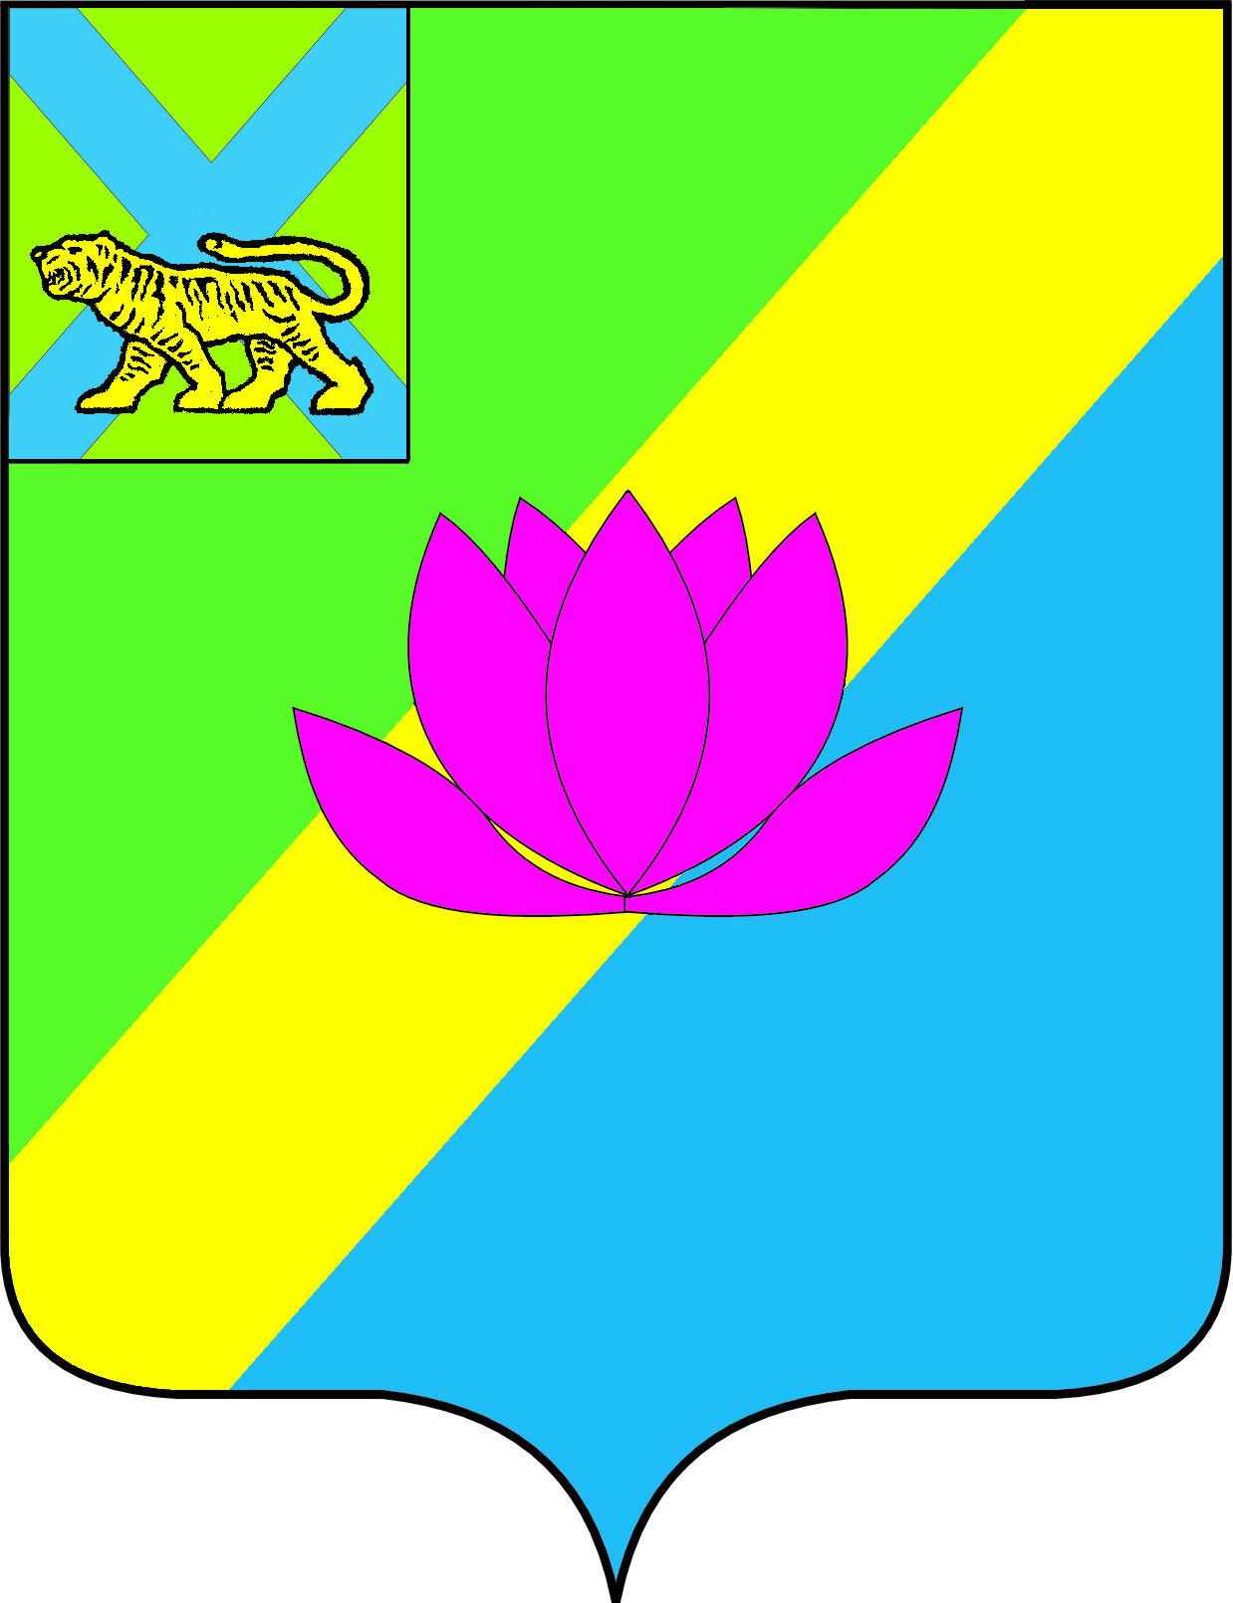

**ДУМА**

**ЛЕСОЗАВОДСКОГО ГОРОДСКОГО ОКРУГА**

**РЕШЕНИЕ**

02.06.2020 года № 194

О согласовании принятия движимого имущества из собственности Приморского края в муниципальную собственность Лесозаводского городского округа

Руководствуясь Федеральным законом от 06.10.2003 № 131-ФЗ «Об общих принципах организации местного самоуправления в Российской Федерации», Уставом Лесозаводского городского округа, решением Думы Лесозаводского городского округа от 02.10.2015 № 387-НПА «Об утверждении Порядка управления и распоряжения имуществом, находящимся в муниципальной собственности Лесозаводского городского округа»,

Дума Лесозаводского городского округа

**РЕШИЛА:**

1. Дать согласие на принятие следующего движимого имущества из собственности Приморского края в муниципальную собственность Лесозаводского городского округа:

1) автобус КАВЗ 4238-65, 2019 года выпуска, идентификационный номер (VIN) Z7N423865K0004605, шасси номер отсутствует, номер двигателя ЯМЗ 53403 К01011813, номер кузова Z7N423865K0004605, цвет желтый, регистрационный номер Р893ОЕ125, балансовая стоимость 6 024 000,00 рублей.

2. Настоящее решение вступает в силу со дня его принятия.

3. Контроль за исполнением настоящего решения возложить на постоянную комиссию Думы по экономической политике и муниципальной собственности (Серебряков).

Председатель Думы

Лесозаводского городского округа Л.А. Толочко